МДОУ «Детский сад №2»
Сонковского района
Тверской области
Выполнила воспитатель Осипова А.В

Памятка для родителей
«Возрастные особенности ребенка»

Вашему малышу исполнилось 5 лет, а значит, появилась прекрасная возможность своевременно помочь малышу развить его интеллект. Пришло время проконтролировать, соответствует ли норме степень сформированности его психических процессов, проверить потенциальные возможности в разных областях знаний, выявить, в каких из них он преуспевает, а какие требуют дополнительного внимания.
К сожалению, большинство взрослых недооценивают возможностей именно этого возраста, потребности детей в новой информации, считают, что еще впереди много времени и рано заниматься с ребенком. Активную подготовку к обучению начинают только за год до поступления в школу. В результате происходит остановка в развитии, у ребенка угасает познавательная активность, а последующие экспресс – занятия приводят к перегрузкам и переутомлению, которые вызывают в дальнейшем негативное отношение к учебе.

КАК ОБЩАТЬСЯ С РЕБЕНКОМ?
1. Безусловно, принимать его.
2. Активно сочувствовать его переживаниям и потребностям.
3. Бывать (читать, играть, заниматься) вместе.
4. Помогать, когда просит.
5. Не вмешиваться в его занятия, с которыми он справляется.
6. Поддерживать успех.
7. Делиться своими чувствами.
8. Конструктивно разрешать конфликты.
9. Использовать в повседневном общении приветливые фразы. Например: Мне хорошо с тобой. Я рада видеть тебя. Хорошо, что ты пришел. Мне нравится, как ты ... Я по тебе соскучилась. Давай (посидим, поделаем ...) вместе. Ты, конечно, справишься. Как хорошо, что ты у нас есть. Ты мой хороший.

К 5 ГОДАМ РЕБЕНОК ДОЛЖЕН УМЕТЬ:

Внимание.

Выполнять задания, не отвлекаясь, около 15 минут.
Находить 5-6 отличий между предметами и между двумя рисунками.
Удерживать в поле зрения 8-10 предметов.
Копировать в точности узор или движение.
Легко играть в игры на внимательность и быстроту реакции. Например, называйте существительные, но перед игрой договоритесь: если услышал название игрушки – хлопнуть в ладоши; если услышал название школьных принадлежностей – сложить руки на столе; если услышал название предмета для спорта – положил руки на плечи и т.п. Или так: если услышал слово, на конце которого звук «а», – подними руку и т.д.

Математика.

Цифры 0, 1,2, 3, 4, 5, 6, 7, 8, 9; знаки «+», «-», «=»,
Как составлять и решать задачи в одно действие на сложение и вычитание.
Как пользоваться арифметическими знаками действий.
Как разделить круг, квадрат на две и четыре равные части.
Состав чисел первого десятка.
Прямой и обратный порядок числового ряда.
Как получить каждое число первого десятка, прибавляя единицу к предыдущему и вычитая единицу из следующего за ним в ряду.
Название текущего месяца, последовательность дней недели.

Память.

Запоминать 8-10 картинок.
Запоминать считалочки (например: «Три гуся летят над нами, три гуся – над облаками, два спустились за ручей. Сколько было всех гусей?») и скороговорки (например: «Цыпленок с курицей пьют чай на улице»).
Запоминать фразы (например: «Юля и Оля рисуют цветными карандашами»; «Осенью часто идет дождь»; «Лена играла мячом, кубиками, юлой, куклой и мишкой»).
Рассказывать по памяти рассказы, сказки, стихи, содержание картинок.
Повторять в точности текст, состоящий из 3-4 предложений.
Закончить предложение: «Если стол выше стула, то стул…», «Если два больше одного, то один…», «Если река глубже ручья, то ручей…» и т. д.
Находить лишнее слово среди группы слов, например: «Василий, Федор, Семен, Иванов, Евгений», «Гнездо, нора, муравейник, курятник, берлога», «Смелый, храбрый, отважный, злой, решительный».
Отвечать на замысловатые вопросы, например: «Когда гусь стоит на одной ноге, он весит 2 килограмма. Сколько будет весить гусь, если встанет на две ноги?» – и т. д.
Определять последовательность событий.

Мышление.

Находить и объяснять несоответствия на рисунках.
Находить и объяснять отличия между предметами и явлениями.
Находить среди предложенных предметов лишний, объяснять свой выбор.
Сложить из конструктора по образцу любую фигуру.
Сложить из бумаги, по показанному взрослым образцу, простой предмет (кораблик, лодочку и т. д.).
Вырезать ножницами сложную фигуру по контуру, нарисованному на листе бумаги.
Выполнять аппликации на бумаге, как самостоятельно, так и по образцу.
Складывать пазлы без посторонней помощи.

Мелкая моторика.

Регулировать силу нажима на карандаш и кисть и изменять направление движения руки в зависимости от формы изображенного предмета.
Располагать изображение на всем листе или в заданных пределах: на одной линии, на широкой полосе.
Штриховать рисунки, не выходя за их контуры. Аккуратно раскрашивать сложные рисунки.
Ориентироваться в тетради в клетку или в линейку.

Развитие речи.

Строить сложные предложения разных видов. Например, составлять предложения из предложенных слов: рисунок, девочка, рисовать, красками; ребята, горка, санки, кататься, с , на и т. д.
Быстро образовывать новые словосочетания. Например: шапка из меха | меховая шапка и т.д.
Объяснять содержание пословиц. Например, пословицу: «Без труда не вытащишь и рыбку из пруда».
Составлять рассказы по одной картинке, по серии картинок, из жизни.
Выразительно исполнять стихи, с разной интонацией передавать строки, содержащие радость, восхищение, грусть и т. д.
Составлять предложения из 3-4 слов. Составлять схему предложения. Делить простые предложения на слова. Делить слова на слоги (части).
Различать гласные и согласные буквы.
Определять, на какой слог падает ударение.
Определять на слух мягкость и твердость звука в словах.
Определять количество звуков и букв в слове.
Определять по интонации, какое предложение: повествовательное, восклицательное, вопросительное.

Окружающий мир.

Называть свое имя и фамилию. Называть имя и фамилию своих родителей. Знать название своего города (села). Знать название столицы Родины. Знать название нашей планеты.
Знать названия основных профессий людей. Объяснять, чем характерны эти профессии, какую приносят пользу людям.
Называть времена года, части суток, дни недели в их последовательности.
Называть весенние, летние, осенние и зимние месяцы.
Отличать хищных животных от травоядных.
Отличать перелетных птиц от зимующих.
Отличать садовые цветы от полевых.
Отличать деревья от кустарников.
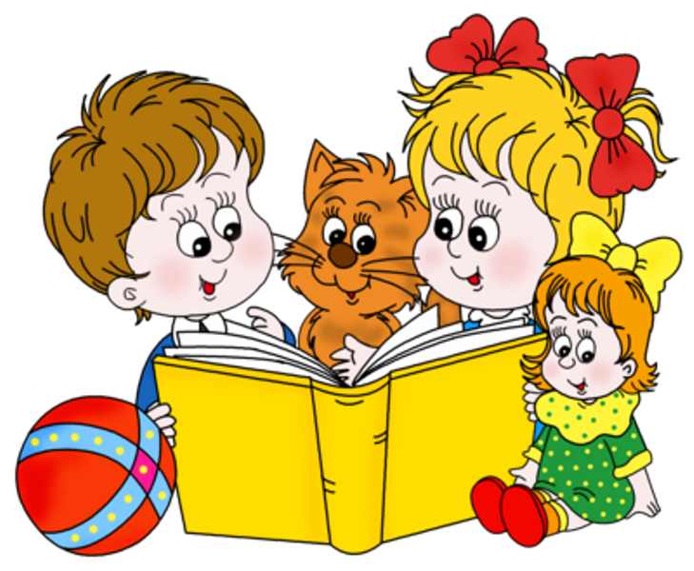
Называть все явления природы.

